МИНИСТЕРСТВО ЗДРАВООХРАНЕНИЯ СВЕРДОВСКОЙ ОБЛАСТИ
УРАЛЬСКИЙ ГОСУДАРСТВЕННЫЙ МЕДИЦИНСКИЙ УНИВЕРСИТЕТ
ЕКАТЕРИНБУРГСКИЙ МЕДИЦИНСКИЙ НАУЧНЫЙ ЦЕНТР ПРОФИЛАКТИКИ И ОХРАНЫ ЗДОРОВЬЯ РАБОЧИХ ПРОМЫШЛЕННЫХ ПРЕДПРИЯТИЙ
УРАЛЬСКИЙ РЕГИОНАЛЬНЫЙ ЦЕНТР ОБРАЗОВАНИЯ

ИНФОРМАЦИОННОЕ ПИСЬМО

IV КОНГРЕСС НЕВРОЛОГОВ УРАЛА
30 ноября – 2 декабря 2017 года

МЕСТО ПРОВЕДЕНИЯ:
Г.Екатеринбург, ул. Бориса Ельцина, 8
Отель Hyatt Regency

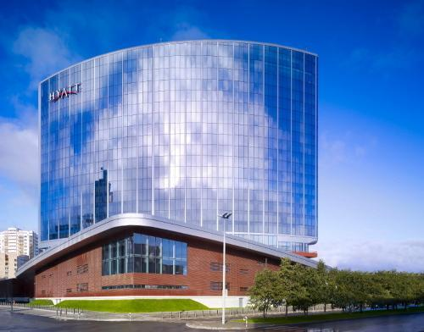

ОСНОВНЫЕ НАПРАВЛЕНИЯ НАУЧНОЙ ПРОГРАММЫ КОНФЕРЕНЦИИ
- Организация специализированной неврологической помощи, стандарты диагностики и лечения в неврологической практике;
- Доказательная медицина в неврологии;
- Редкие неврологические заболевания и синдромы;
- История неврологии в России и на Урале;
- Инсульт, современное состояние проблемы диагностики, лечения и профилактики;
- Хроническая цереброваскулярная патология;
- Нейроинфекции;
- Рассеянный склероз и демиелинизирующая патология;
- Экстрапирамидные нарушения, болезнь Паркинсона;
- Эпилепсия, пароксизмальные нарушения;
- Болевые синдромы в неврологической практике
- Когнитивные и тревожно-депрессивные расстройства;
- Головокружение;
- Заболевания периферической нервной системы;
- Нейро-дегенеративная патология, хорея Гентингтона;
- Нейрогенетика.

В Конгрессе примут участие ведущие специалисты Уральского и Сибирского Федеральных округов, Пермского края, Башкирии и других регионов России.
Для участия приглашаются неврологи, терапевты, врачи общей практики, педиатры, психиатры, анестезиологи, клинические фармакологи и др. Предполагаемое количество участников Конгресса – 500 человек.

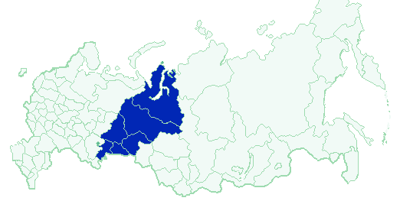

Программа включает пленарные и научные сессии, круглые столы и симпозиумы. В рамках Конгресса планируется проведение Конкурса молодых ученых (до 35 лет) «Редкая неврологическая патология» и выставка медицинского оборудования и лекарственных препаратов.

ОРГКОМИТЕТ КОНГРЕССА

СОПРЕДСЕДАТЕЛИ

Трофимов И.Б. | Министр здравоохранения Свердловской области
Ковтун О.П. | И.О. ректора ФГБОУ ВО Уральского государственного медицинского университета МЗ РФ, профессор, член-корреспондент РАН
Гурвич В.Б. | Директор ФБУН Екатеринбургский медицинский научный центр ПОЗРПП
Кузьмина Л.И. | Советник департамента по социальной политике представителя Президента Российской Федерации в Уральском федеральном округе

ЗАМЕСТИТЕЛИ ПРЕДСЕДАТЕЛЕЙ

Мандра Ю.В. | Проректор по науке и инновациям ФГБОУ ВО УГМУ, профессор, д.м.н.
Турков С.Б. | Заместитель министра здравоохранения Свердловской области

ЧЛЕНЫ ОРГКОМИТЕТА

Алашеев А.М. | Главный невролог МЗ Свердловской области, к.м.н.
Анищенко Л.И. | Главный невролог АО г.Ханты-Мансийск
Бельская Г.Н. | Главный невролог МЗ Челябинской области, заведующая кафедрой неврологии ФПК и ПП, профессор
Белкин А.А. | Главный реабилитолог Департамента здравоохранения  г. Екатеринбурга, профессор
Волкова Л.И. | Главный невролог заведующая кафедрой нервных болезней, нейрохирургии и медицинской генетики ФГБОУ ВО УГМУ, д.м.н.
Дугина Е.А. | Главный детский невролог МЗ Свердловской области, к.м.н.
Закатей И.Г. | Главный невролог Ямало-Ненецкого автономного округа
Лебедева Д.И. | Главный невролог Тюменской области, к.м.н.
Корякина О.В. | Профессор кафедры нервных болезней, нейрохирургии и медицинской генетики, д.м.н.
Надеждина М.В. | Профессор кафедры нервных болезней, нейрохирургии и медицинской генетики, д.м.н.
Нестерова М.В. | Профессор кафедры нервных болезней, нейрохирургии и медицинской генетики, д.м.н.
Салеев Р.А. | Председатель Уральского научного общества неврологов им. Д.Г. Шефера, к.м.н.
Шатина И.Н. | Главный невролог Департамента здравоохранения Курганской области
Широков В.А. | Руководитель НПО «Клиника неврологии» Екатеринбургского медицинского-научного центра ПОЗРПП, профессор

Координатор Конгресса:
Главный невролог УрФО, д.м.н. Л.И.Волкова, vli@okb1.ru.
620102, Екатеринбург, ул. Волгоградская, 185. СОКБ № 1.
Тел (343) 351-15-35. Факс: (343) 351-15-20

ОРГКОМИТЕТ КОНФЕРЕНЦИИ:
(343) 253-14-71 д.м.н., проф. Василий Афонасьевич Широков, e-mail: vashirokov@gmail.com

ТЕХНИЧЕСКИЙ ОРГАНИЗАТОР КОНФЕРЕНЦИИ:
АНО ДПО «Уральский региональный центр образования»
По вопросам оформления договоров Севастьянова Оксана Сергеевна (343) 361-98-26, 7 912 65 40 514, e-mail: urrco@yandex.ru

ПРИЕМ ЗАЯВОК НА УЧАСТИЕ – до 20 ноября 2017 (регистрационная форма прилагается)

ПРИЕМ СТАТЕЙ на Конкурс молодых ученых – до 03 ноября 2017г.
Принимаются Оргкомитетом в электронном виде по электронной почте e-mail: shirokov@ymrc.ru, с последующим сопровождением печатного варианта с подписью авторов.

Статьи по теме «Редкие неврологические синдромы и заболевания» будут опубликованы в журнале, рецензируемом ВАК, и должны соответствовать требованиям Высшей аттестационной комиссии РФ, международных баз научного цитирования и «Единым требованиям к рукописям, представляемым в биомедицинские журналы», разработанных Международным комитетом редакторов медицинских журналов (см. Требования к оформлению статей “Уральского медицинского журнала”).

РЕГИСТРАЦИОННАЯ ФОРМА УЧАСТНИКА

IV КОНГРЕСС НЕВРОЛОГОВ УРАЛА
30 ноября – 2 декабря 2017 года

ФОРМА УЧАСТИЯ В КОНФЕРЕНЦИИ  (отметить нужное) | ____ Посещение заседаний  ____ Устный доклад на конкурсе молодых ученых
ФАМИЛИЯ, ИМЯ, ОТЧЕСТВО
УЧЕНАЯ СТЕПЕНЬ
УЧЕНОЕ ЗВАНИЕ
СПЕЦИАЛЬНОСТЬ

МЕСТО РАБОТЫ И ДОЛЖНОСТЬ
(полное название организации)
ГОРОД
РАБОЧИЙ АДРЕС: (город, область,улица, дом, индекс)
РАБОЧИЙ ТЕЛЕФОН
МОБИЛЬНЫЙ ТЕЛЕФОН
ЭЛЕКТРОННАЯ ПОЧТА

Электронная версия регистрационной формы на интернет-сайте: www.usma.ru
Регистрационную форму участника следует направить координатору конференции – главному неврологу УрФО Волковой Ларисе Ивановне
по электронной почте vli@okb1.ru или факсу (343) 351-15-20.

